**ИНСТРУКЦИЯ ПО РАБОТЕ С CИСТЕМОЙ УПРАВЛЕНИЯ ДВИЖЕНИЕМ ИОНОВ КРИОН-6Т**

Составил инженер НЭОИКН Понкин Дмитрий, тел: 8 (926) 661 35 01, email: [ponkin@jinr.ru](mailto:ponkin@jinr.ru)

Система состоит из нескольких типов устройств соединенных между собой по интерфейсу RS-485 Modbus, управляемых с ПК через преобразователи Ethernet/оптика и оптика/RS-485 (рис. 1). Каждый блок имеет уникальный Modbus ID адрес.



Рис. 1. Структурная схема cистемы управления движением ионов

Источником питания всех модулей системы является блок **УБП 243** с выходом +24В DC 2A, имеющий электрическую прочность изоляции 4 кВ (рис. 2).

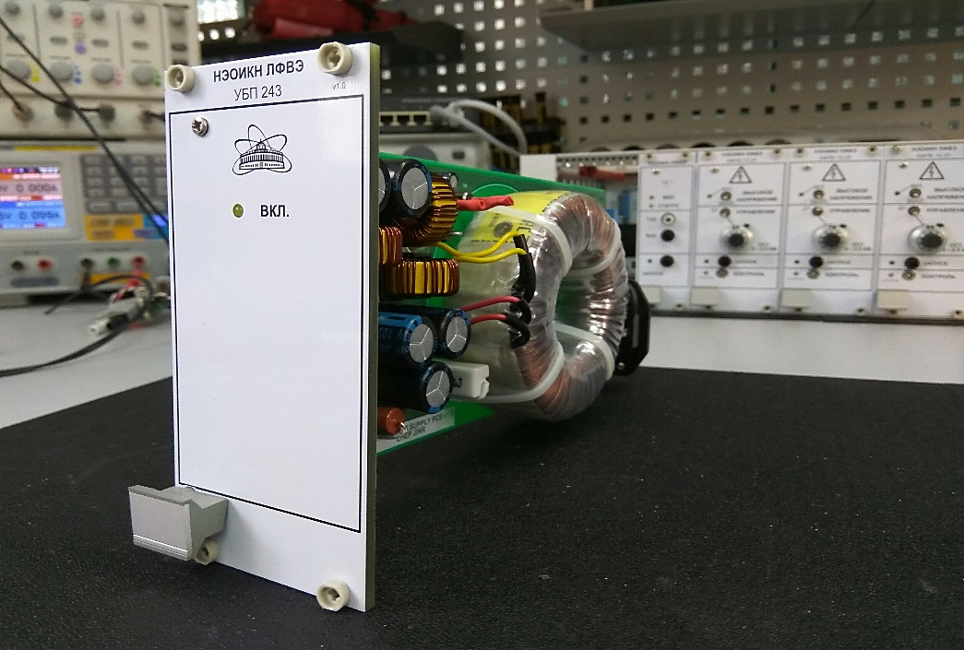

Рис. 2. Внешний вид УБП 243

Кроме блока питания и преобразователей интерфейсов, система управления движением ионов включает в себя следующие устройства (в скобках указаны номера панелей управления на скриншоте программы (рис. 3)):

* импульсные блоки формирования потенциальных барьеров (1);
* блоки высокого напряжения постоянного тока для С24 и структуры дрейфа (2);
* модулятор блока вывода (3);
* емкостной накопитель блока вывода;
* делитель структуры дрейфа;
* коммутатор резистора делителя структуры дрейфа (4) (уст. внутри блока делителя).

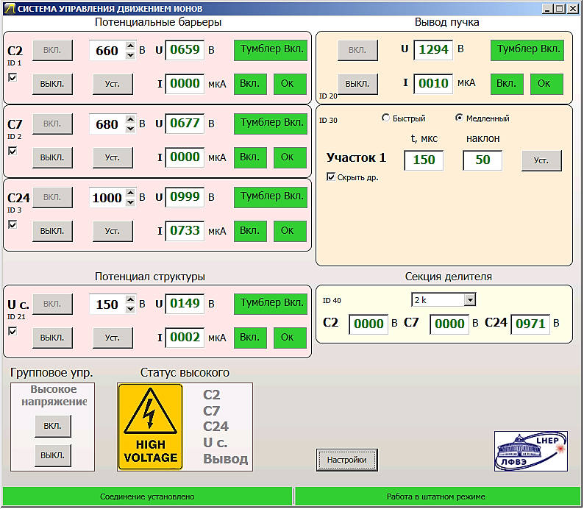

**2**

**3**

**4**

**2**

**1**

Рис. 3. Скриншот программы управления

*панель ВКЛ/ВЫКЛ высокого*

*напряжения всех элементов системы*

*отображаются блоки, где есть высокое напряжение*

Обмен данными между ПК и крейтом на потенциале осуществляется с помощью пластикового оптоволокна подключенного к **трансиверу Ethernet/оптика** (текущие настройки 10.10.10.60:4001) (рис. 4), этот модуль установлен в заземленный крейт с вакуумметрами и др. приборами.

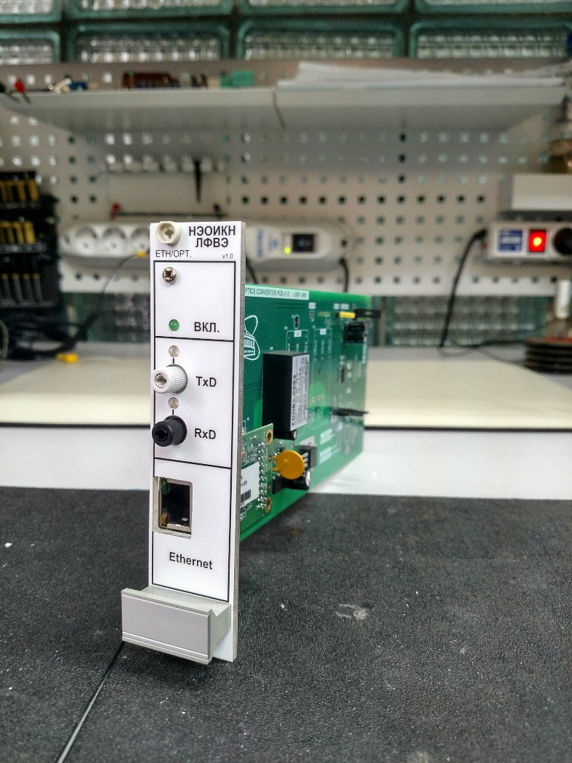

Рис. 4. Внешний вид трансивера Ethernet/оптика

На стороне крейта на потенциале обмен данными осуществляется блоком **УК 1**, реализующим функции **трансивера оптика/RS-485** (рис. 5)

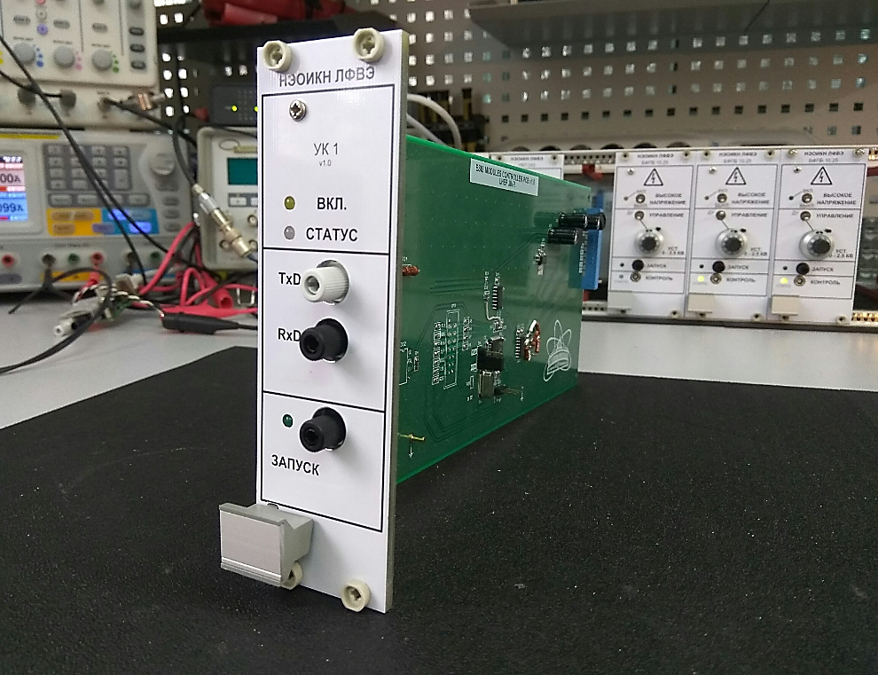

Рис. 5. Внешний вид преобразователя оптика/RS-485

Формирование потенциальных барьеров структуры дрейфа ионов выполняется импульсными блоками **БФПБ 10.25** (рис. 6), имеющими следующие характеристики:

* Регулировка выхода: **0 … +2.5 кВ;**
* Длительность фронтов: **не более 5 мкС;**
* Длительность импульсов: **50 мкс – 10 с;**
* Ток нагрузки: **не менее 8 мА;**
* Питание: **+24 В, 300 мА;**
* **Защита от короткого замыкая.**

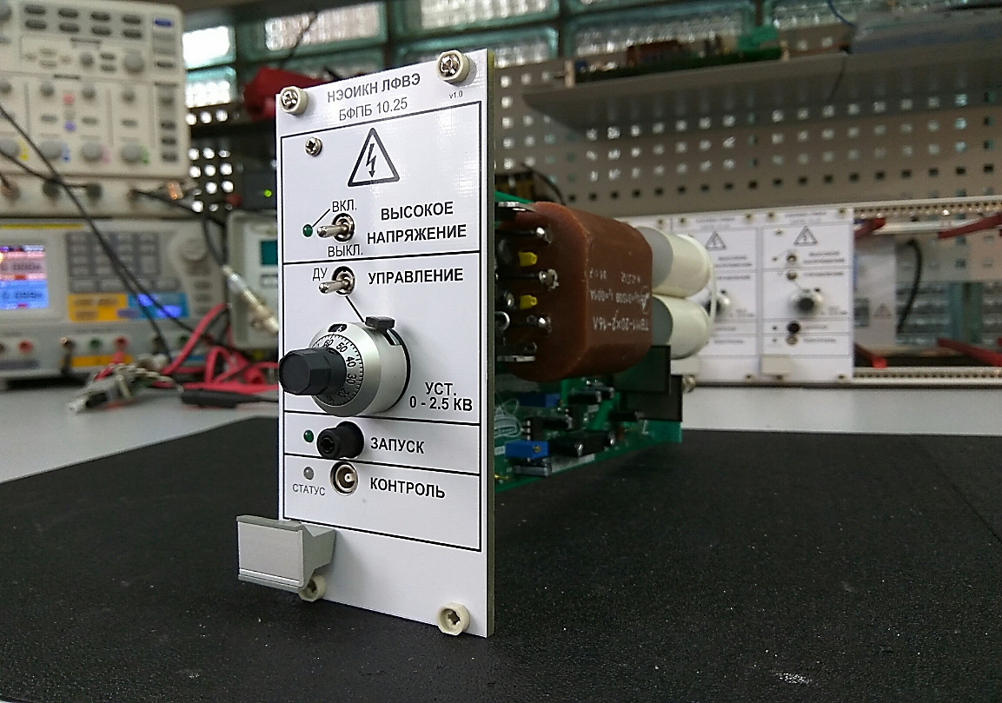

Рис. 6. Внешний вид импульсного блока БФПБ 10.25

На рис. 7 показан фрагмент программы управления, отвечающий за работу блока **БФПБ 10.25** подключенного к секции 2 делителя. Для включения высокого напряжения необходимо переключить тумблер на лицевой панели прибора в крейте в положение «Вкл.», установить необходимое напряжение с программы и нажать кнопку «ВКЛ.». При этом индикатор вкл. высокого напряжения перейдет в состояние «ВКЛ.».

Индикатор с надписью «Ок» показывает статус выхода, в случае перегрузки по току высокое напряжение будет снято, индикатор изменит цвет на красный и появится надпись «I LIM.». При этом на лицевой панели прибора светодиод статуса изменит цвет на красный. При следующем включении защита будет снята и высокое напряжение восстановится до установленного ранее значения.

В полях измерений отображены текущие измеренные величины напряжения и тока.

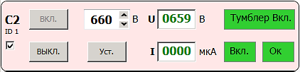

Рис. 7. Панель управления потенциалом С2

Управление потенциалами структуры дрейфа и секцией делителя С24 осуществляется блоками постоянного тока **БФВН 10.30** (рис. 8), имеющими следующие характеристики:

* Регулировка выхода: **0 … +3 кВ;**
* Ток нагрузки: **не менее 10 мА;**
* Питание: **+24 В, 300 мА;**
* **Защита от короткого замыкая.**

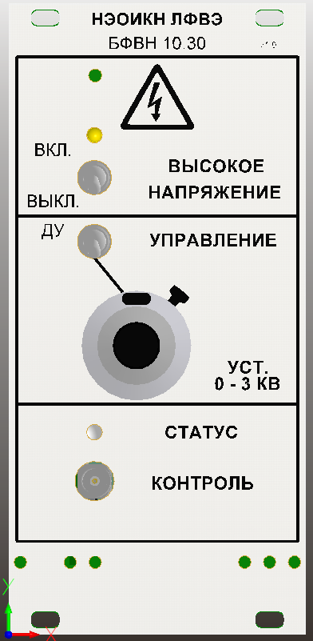

Рис. 8. Лицевая панель блока постоянного тока БФВН 10.30

Блоки **БФВН 10.30** имеют такой же функционал как и **БФПБ 10.25** за исключением входа синхронизации, пример интерфейса управления показан на рис. 7 и описан выше. Блок **БФВН 10.30**,формирующий потенциал структуры дрейфа установлен в заземленный крейт с вакуумметрами и др. приборами.

**Система вывода ионов** состоит из блока **БФВН 10.30**, формирующего высокое напряжение (рис. 8), блока **БВ** (рис. 10A), модулирующего это напряжение и емкостного накопителя 40 мкФ 5 кВ (рис. 10Б). Величина напряжения блока вывода задается на форме с настройками, вызов которой происходит при нажатии кнопки «Настройки» (рис. 9A). Мониторинг параметров и управление выходом блока формирования высокого напряжения системы вывода отображены на основной форме программы (рис. 9Б).

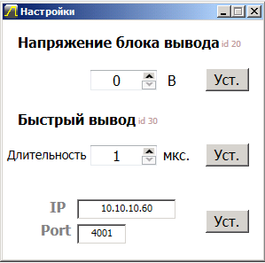 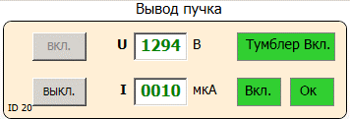

Б

A

Рис. 9. A) Окно настроек программы, Б) панель управления напряжения блока вывода

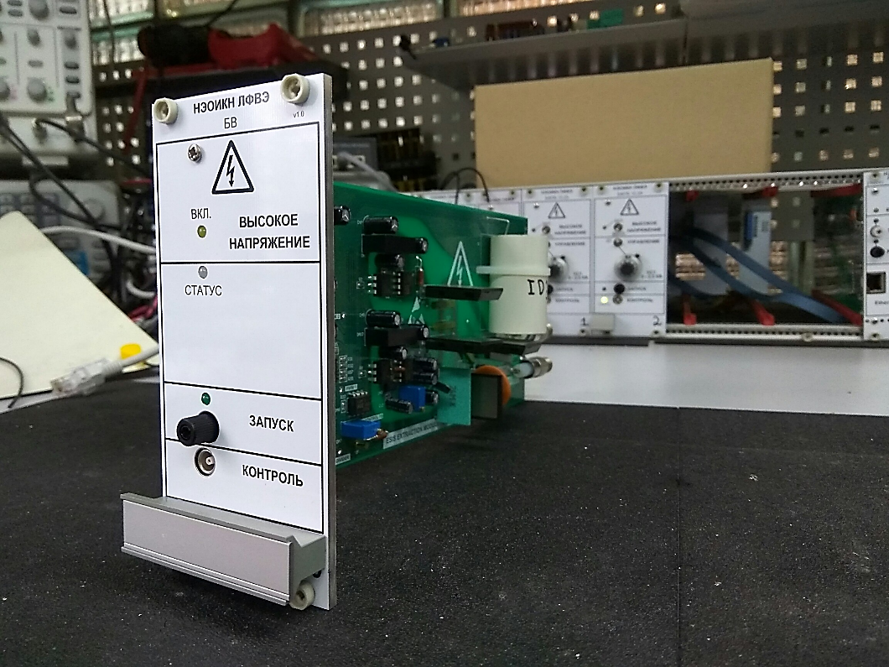 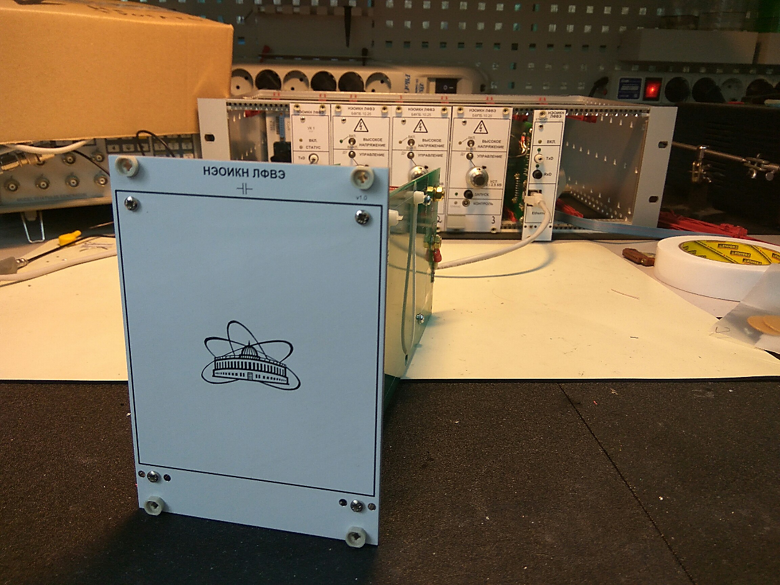

**Б**

**A**

Рис. 10. A) модулятор высокого напряжения блока вывода, Б) емкостной накопитель блока вывода

С помощью модулятора блока вывода можно сформировать передний фронт высоковольтного импульса сложной формы с амплитудой до +3 кВ (рис. 11). При наличии напряжения более 50 В на модуляторе блока вывода, на его лицевой панели включится светодиод «ВЫСОКОЕ НАПРЯЖЕНИЕ».

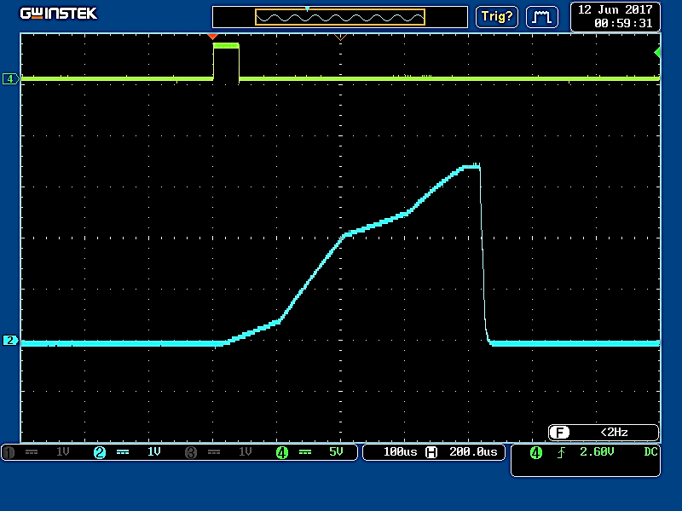

Рис. 11. Пример формирования импульса сложной формы с помощью системы вывода пучка (1 В = 1 кВ)

В программе управления предусмотрены поля настройки длительности (0 – 300 мкс) и наклона (0 – 63 ед.) 4 участков импульса **медленного вывода** пучка (рис. 12). Длительность **быстрого вывода** устанавливается на форме с настройками (рис. 9А).

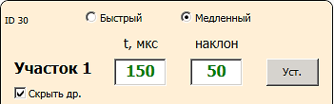

Рис. 12. Панель управления системой вывода пучка

На панели выбора резистора секции делителя можно выбрать измерительный резистор. Там же отображаются контрольные измерения напряжений с секций делителя (рис. 13).

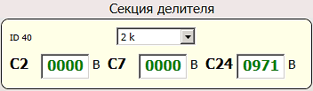

Рис. 13. Панель выбора резистора секции делителя

**НЕИСПРАВНОСТИ И ИХ УСТРАНЕНИЕ**

В общем смысле, неисправности можно классифицировать следующим образом:

1. **Нет связи трансивером Ethernet/оптика**. В этом случае появится соответствующее сообщение в программе (рис. 14).

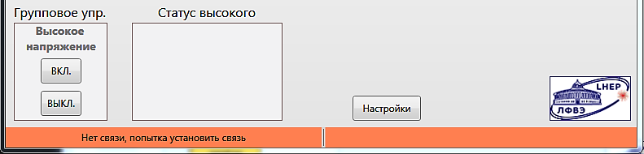

Рис. 14. Вид программы в случае отсутствия соединения

Для решения проблемы необходимо:

* проверить настройки IP адреса и порта в настройках программы (**текущие настройки 10.10.10.60:4001**);
* проверить физическое соединение блока с ПК (Ethernet кабели, свитчи);
* убедиться, что трансивер Ethernet/оптика включен в PoE канал свитча.

2. **Связь с трансивером Ethernet/оптика установлена, но нет связи с блоками**. В этом случае появится соответствующее сообщение в программе (рис. 15).

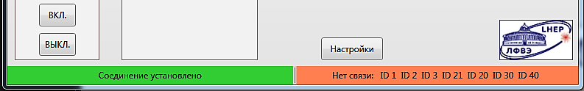

Рис. 14. Вид программы в случае успешного соединения, но отсутствия связи с блоками

Для решения проблемы необходимо:

* проверить правильности соединения оптических кабелей. Выход TX трансивера Ethernet/оптикадолжен быть соединен с входом RX УК 1 (преобразователь оптика/RS-485) (рис. 5), выход ТХ УК 1 должен быть соединен с входом RX трансивера Ethernet/оптика;
* проверить наличие питания блоков крейта на потенциале;
* убедиться в том, что подключены все шлейфы на задних панелях блоков.

3. **В случае срабатывания защиты по току** любого из высоковольтных блоков, произойдет аварийное отключение высокого напряжения, индикатор статуса изменит цвет на красный и появится надпись «I LIM.». При этом на лицевой панели прибора светодиод статуса изменит цвет на красный. При следующем включении высокого напряжения с программы, блокировка будет снята и высокое напряжение восстановится до установленного ранее значения.

**МОДИФИКАЦИЯ СУДИ КРИОН-6Т ДЛЯ ЭКСПЕРИМЕНТОВ ПО ИОН-ИОННОМУ ОХЛАЖДЕНИЮ**

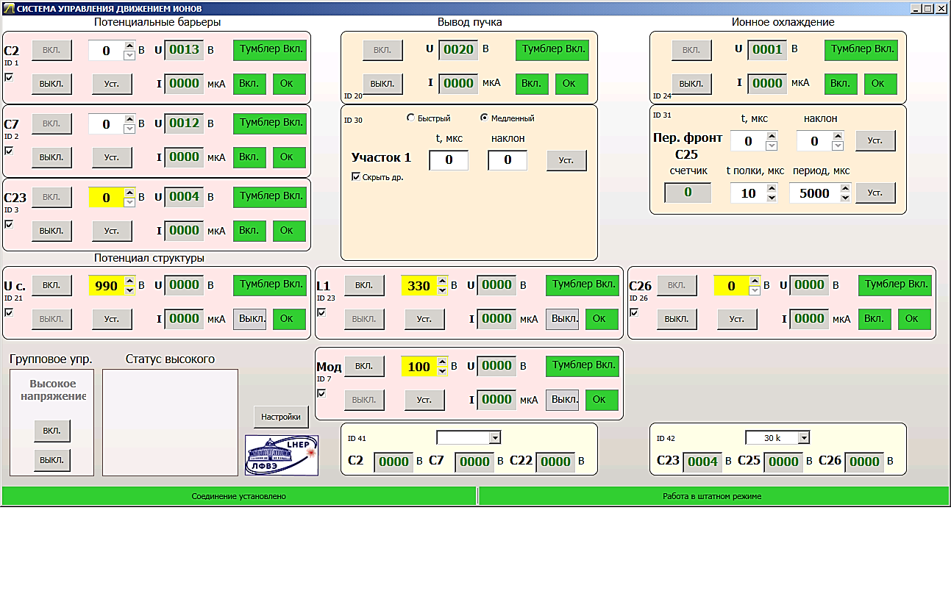В СУДИ были добавлены следующие устройства:

1

1) **Источник высокого напряжения** пост. тока для модулятора импульсов ионного охлаждения;

2) **Модулятор высокого напряжения** для формирования импульсов ионного охлаждения (C25);

Б

А

2

3) **Источник высокого напряжения** для секции 26;

4) **Коммутатор резистора** для секции ионного охлаждения (транзисторные ключи, рис. 3).

Д

Г

В

3

4

Импульсы ионого охлаждения формируются в пределах временнОго окна (длительный импульс запуска) после подачи высокого напряжения и установки всех параметров в полях на панели 2.

Величина высокого напряжения для модулятора ИО задается в окне НАСТРОЙКИ.

Панель упр. модулятором ИО (2) содержит поля:

A) **Длительность** переднего фронта импульса прямоуг. треугольника;

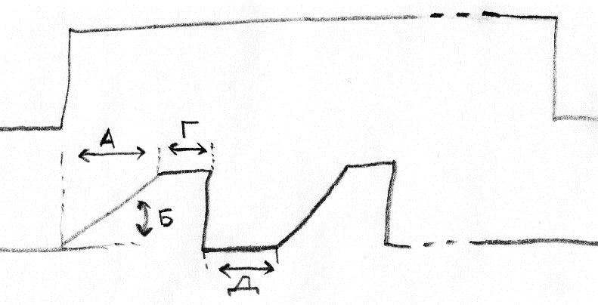Б) **Наклон** переднего фронта импульса прямоуг. треугольника;

В) **Счетчик импульсов** ИО за время импульса;

Г) **Длительность полки** прямоуг. треугольника;

Д) **Задержка м/у импульсами** ИО в пределах временнОго окна.

**Установка параметров** осуществляется путем нажатия клавиши ENTER или кнопкой УСТ.

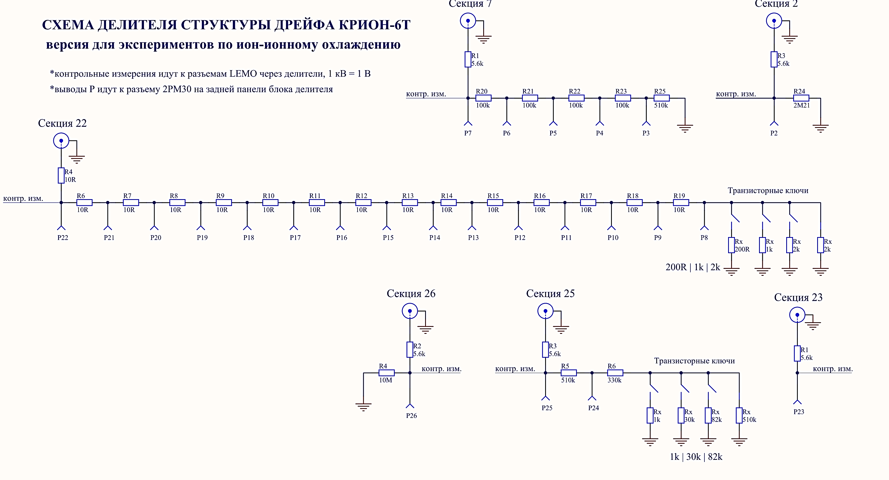

Рис. 3. Секции делителя для ионного охлаждения